Министерство образования Республики Беларусь

Учреждение образования

«Белорусский государственный университет информатики

и радиоэлектроники»

Специальность «Инженерно-психологическое

обеспечение информационных технологий»

Учебная дисциплина «Основы алгоритмизации и программирования»

Отчет

по лабораторной работе No7

«Структуры и файлы»

Подготовила: Студентка гр. 410902

Плехова. Е. В.

Проверил: Усенко Ф. В.

Минск 2024

Цель: сформировать навыки и умения обработки структурированных типов данных, организованных в виде структур и файлов.

Задание: Вариант 24. Написать программу, в которой хранятся данные о товарах, их количестве и цене. При запуске программы эта информация выводится на экран. Далее пользователю должно предлагаться вводить номера товаров и их новое количество. После этого все данные о товарах должны снова выводиться на экран. Задачу решить с использованием структуры данных. Предусмотреть запись в файл.

На рисунках 1-5 показаны скриншоты программы.

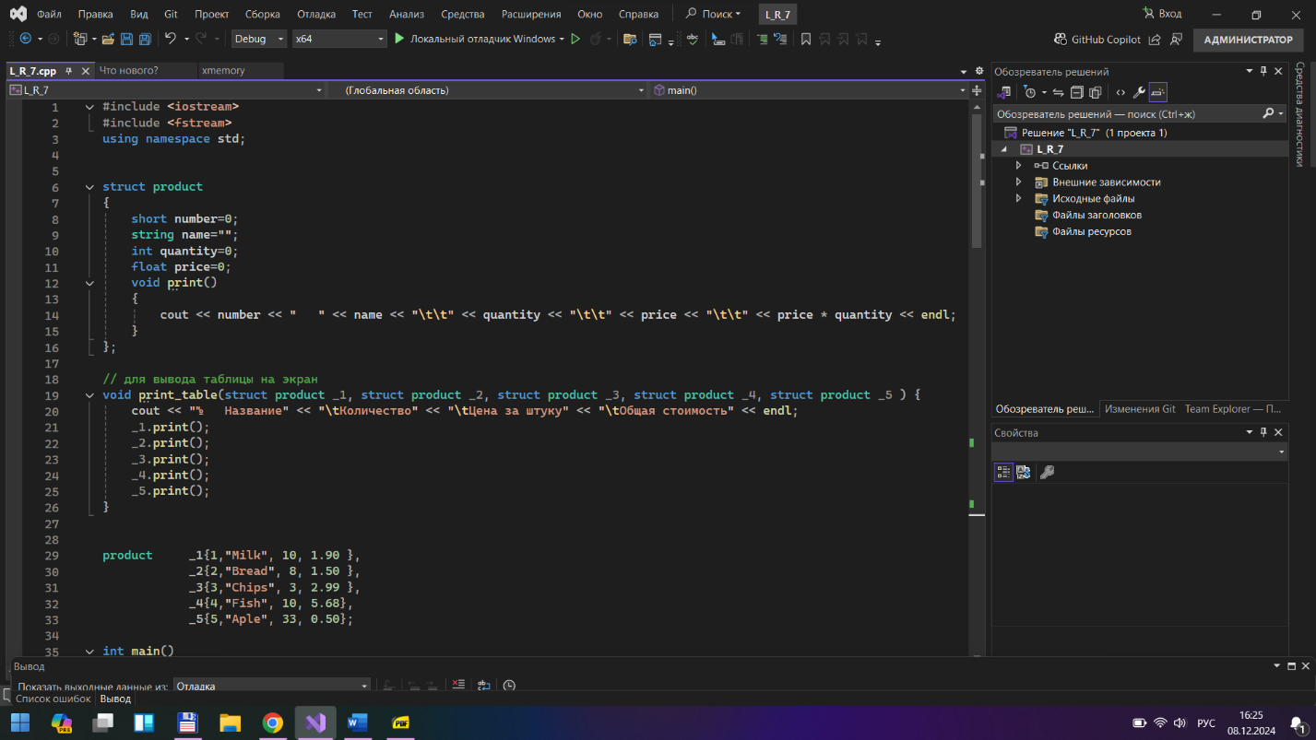

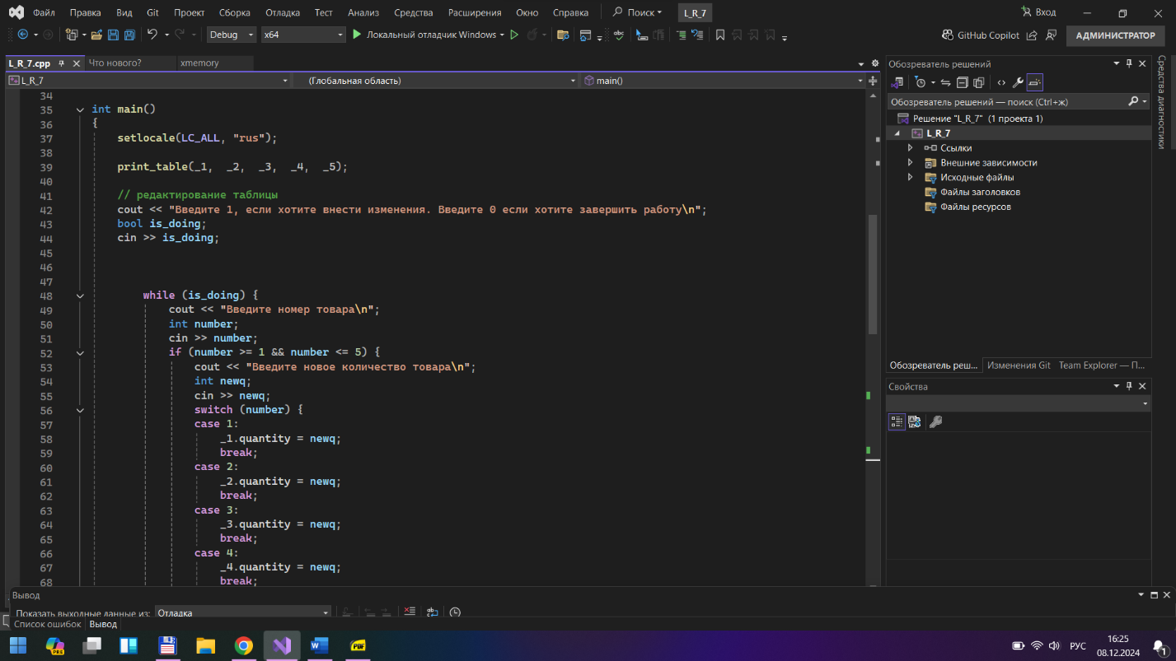

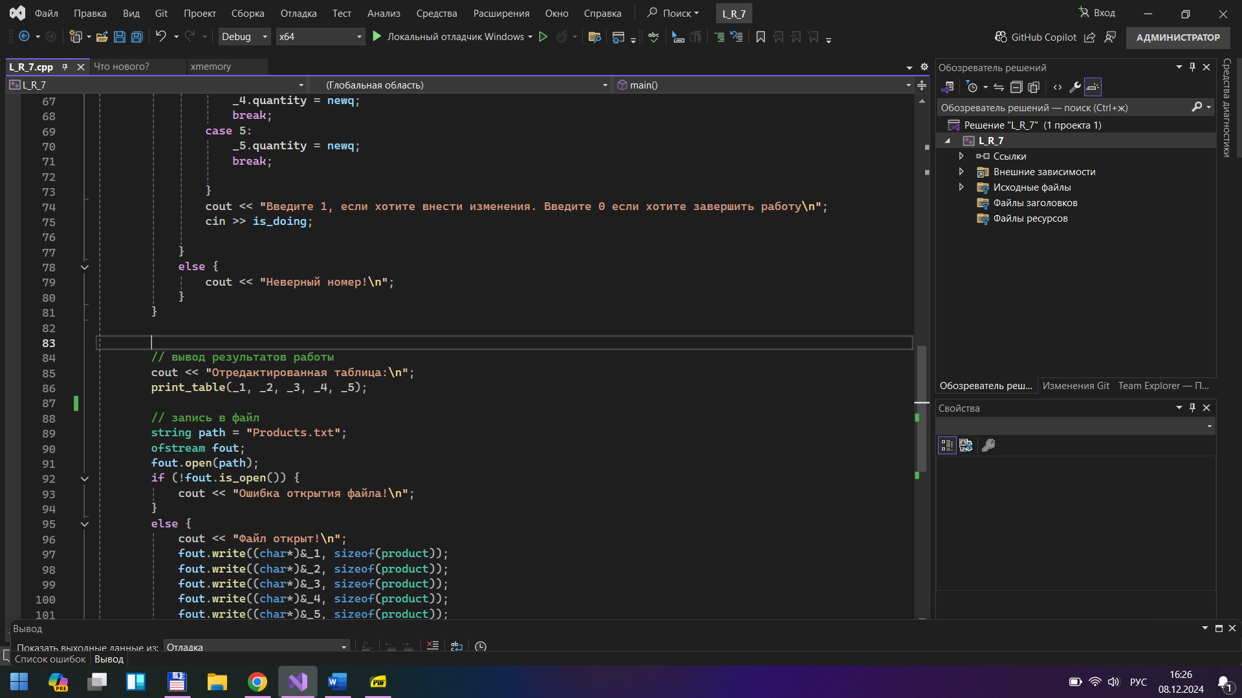

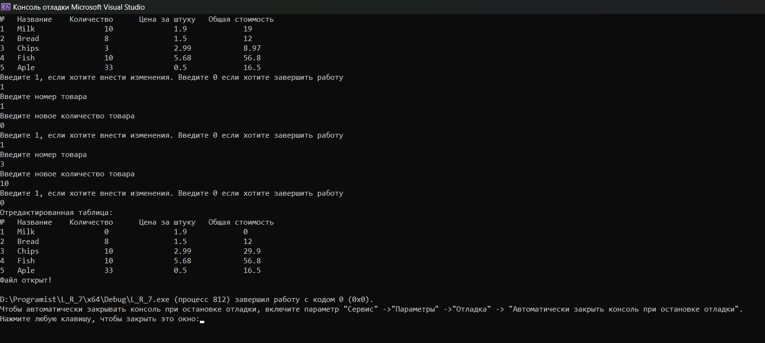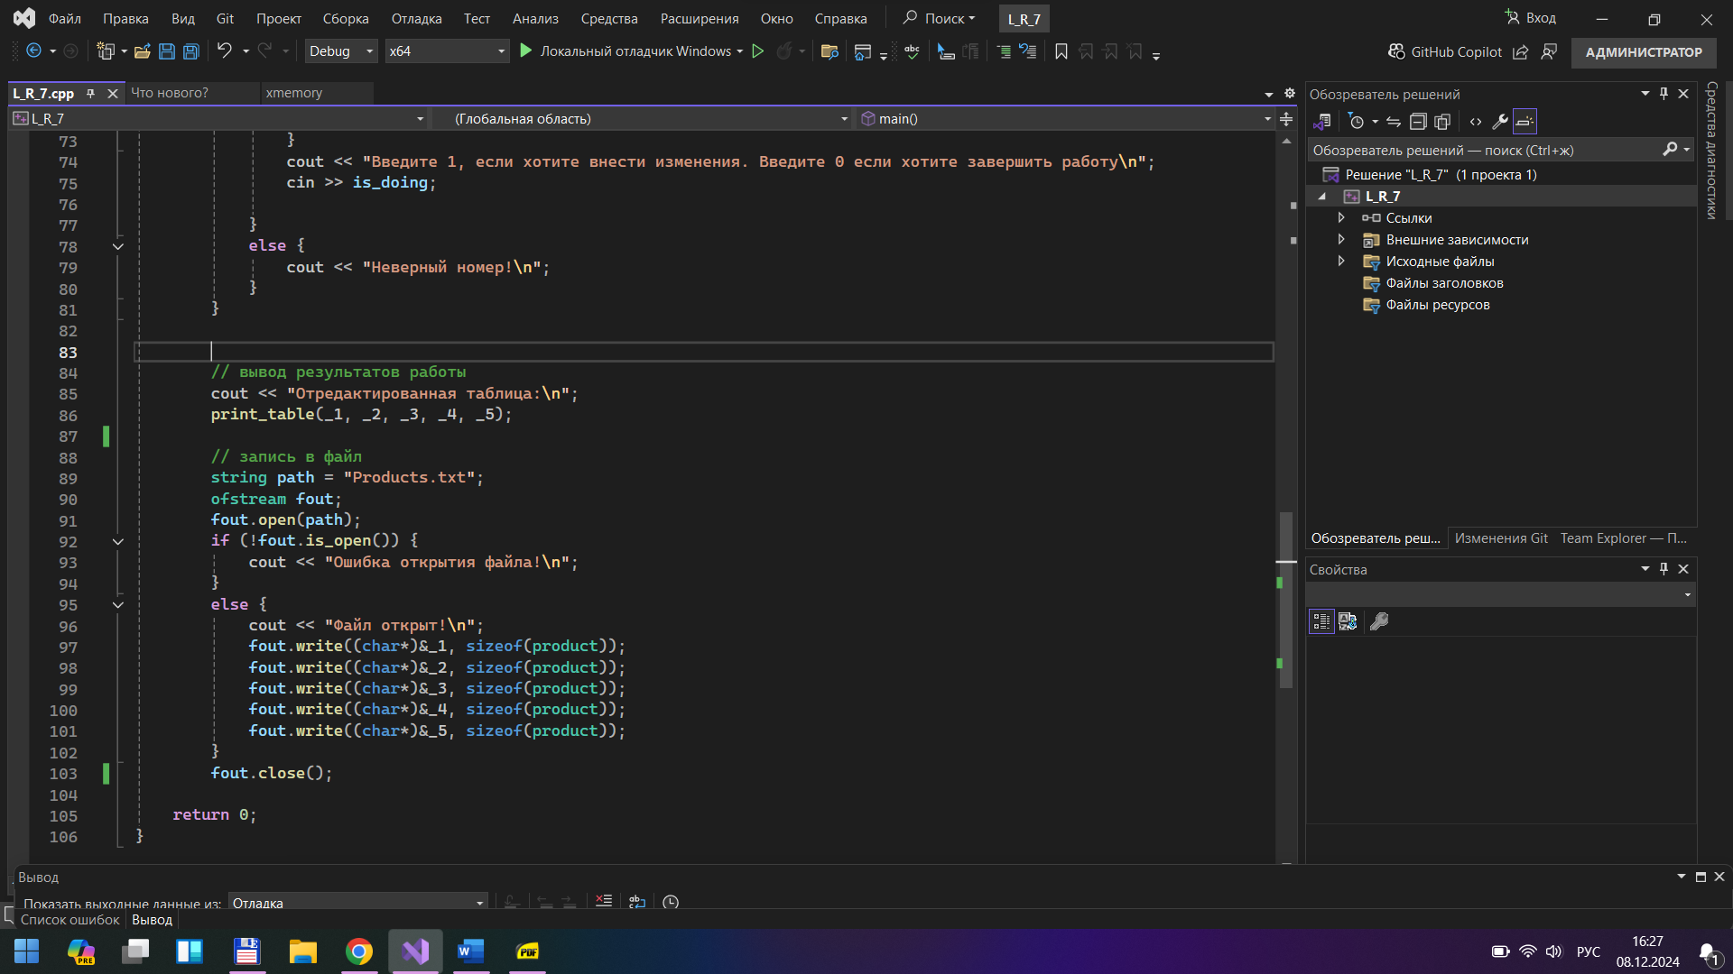

Блок-схема

